

АДМИНИСТРАЦИЯ ГОРОДА НЯГАНИ
Ханты-Мансийский автономный округ – Югра

ПОСТАНОВЛЕНИЕ

17.05.2022 № 1437

Об утверждении проекта межевания территории для изменения границ земельного участка с кадастровым номером 86:13:0401011:92

Руководствуясь статьями 43, 46 Градостроительного кодекса Российской Федерации, статьями 16, 43 Федерального закона от 06.10.2003 №131-ФЗ «Об общих принципах организации местного самоуправления в Российской Федерации», статьями 37, 44, 53 Устава города Нягани, учитывая результаты общественных обсуждений, состоявшихся в период с 24.02.2022 по 31.03.2022:
- Утвердить проект межевания территории для изменения границ земельного участка с кадастровым номером 86:13:0401011:92 согласно приложению к настоящему постановлению.
- Настоящее постановление вступает в силу со дня его издания и подлежит опубликованию в газете «Вестник Приобья», размещению на официальном веб-сайте органов местного самоуправления муниципального образования города Нягани.
3. Контроль за выполнением постановления возложить на заместителя Главы города Нягани А.А. Дейнера.

Глава города И.П. Ямашев

ПРИЛОЖЕНИЕ
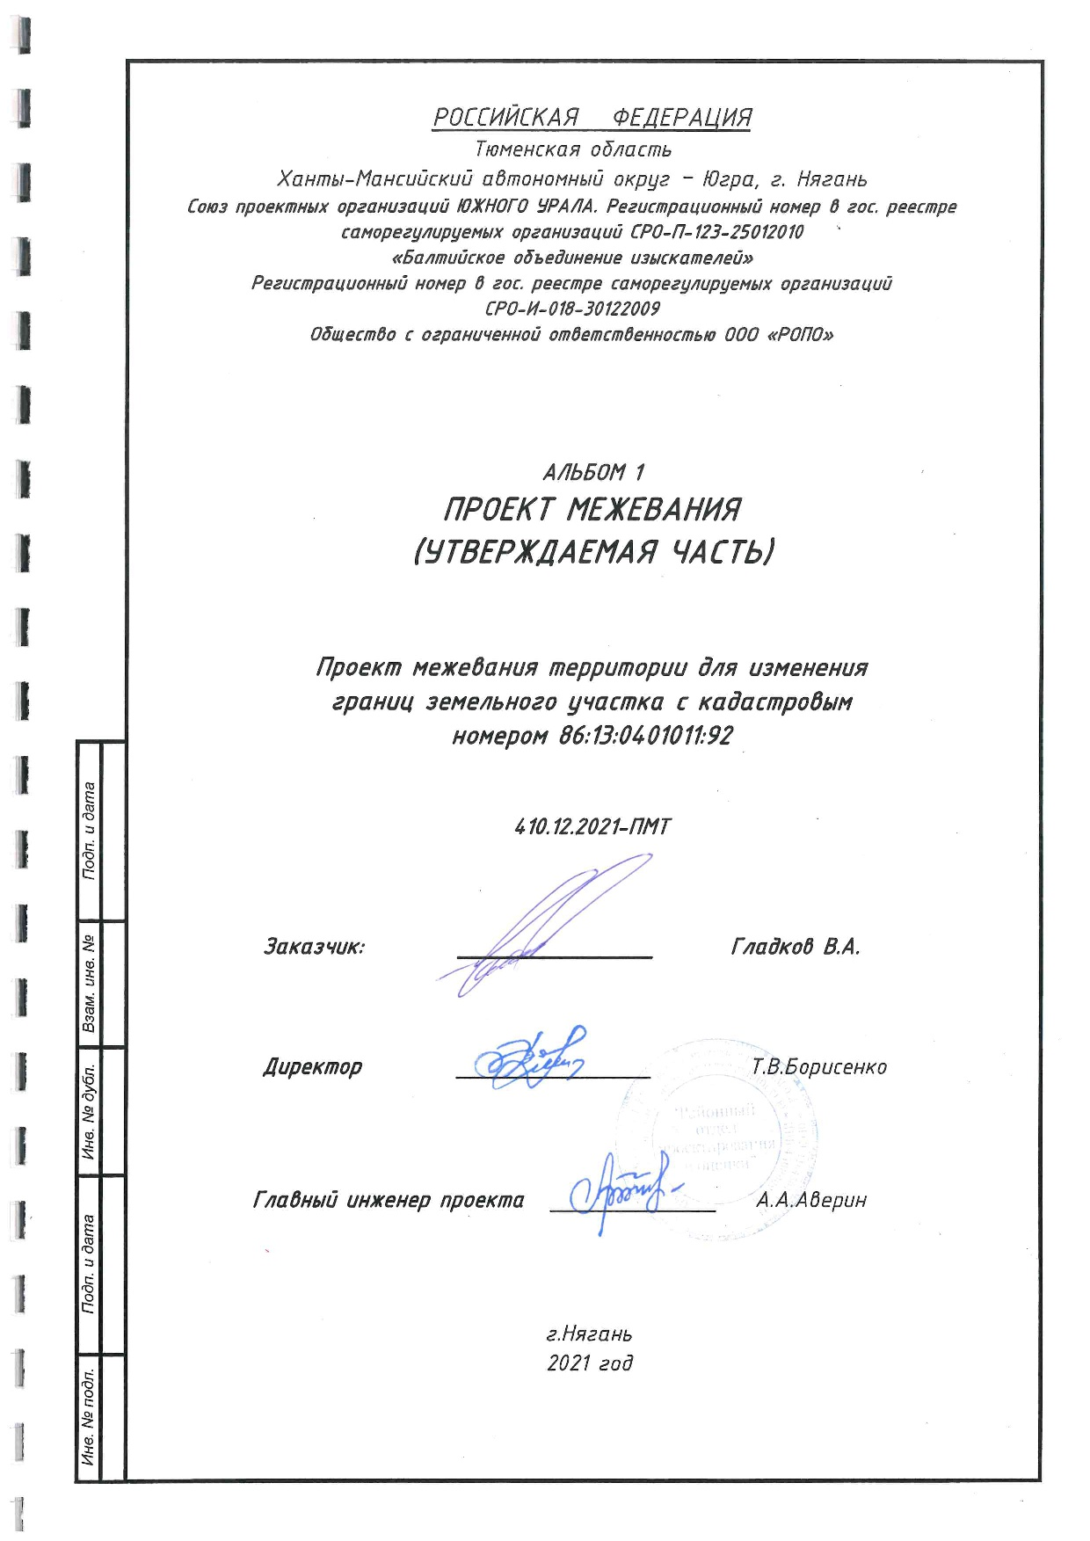
к постановлению
Администрации города Нягани
от 17.05.2022 № 1437

СОСТАВ ПРОЕКТА

Обозначение документа | Наименование | Примечание
1 | 2 | 3
АЛЬБОМ 1 | ПРОЕКТ МЕЖЕВАНИЯ  территории для изменения границ земельного участка с кадастровым номером 86:13:0401011:92  Основная часть (утверждаемая) | 2 экз.
410.12.2021 | ПОЯСНИТЕЛЬНАЯ ЗАПИСКА
410.12.2021 | ГРАФИЧЕСКИЕ МАТЕРИАЛЫ
АЛЬБОМ 2 | ПРОЕКТ МЕЖЕВАНИЯ  территории для изменения границ земельного участка с кадастровым номером 86:13:0401011:92  Материалы по обоснованию | 2 экз.
410.12.2021-  -  4--- | ГРАФИЧЕСКИЕ МАТЕРИАЛЫ

СОДЕРЖАНИЕ
Обозначение документа | Наименование | Примечание
1 | 2 | 3
410.12.2021 ПЗ | ПРОЕКТ МЕЖЕВАНИЯ ТЕРРИТОРИИ | 1-10
 | 1. Основная часть (утверждаемая)
Введение
1.1 Документы-основания для разработки проекта
1.2 Исходные данные
1.3 Описание местоположения границ территории межевания
1.4 Перечень и сведения о площади образуемых земельных участков, которые будут отнесены к территориям общего пользования.
1.5 Границы зон действия публичных сервитутов
1.6 Перечень и сведения о площади образуемых земельных участков, в том числе возможные способы их образования. Виды разрешенного использования образуемых земельных участков в соответствии с ПЗЗ г. Нягани
1.7 Таблица координат поворотных точек образуемых земельных участков.
1.8 Перечень используемых нормативно-технических документов
 | Графическая часть
410.12.2021 ПМТ | План межевания территории М 1:1000

ПОЯСНИТЕЛЬНАЯ ЗАПИСКА
- Основная часть (утверждаемая)

ПРОЕКТ МЕЖЕВАНИЯ
территории для изменения границ земельного
участка с кадастровым номером 86:13:0401011:92

Введение
В соответствии со статьей 43 Градостроительного кодекса РФ разработка проекта межевания территории осуществляется применительно к территории, расположенной в границах одного или нескольких смежных элементов планировочной структуры, границах определенной правилами землепользования и застройки территориальной зоны и (или) границах установленной схемой территориального планирования муниципального района, генеральным планом поселения, городского округа функциональной зоны.
Подготовка проекта межевания территории осуществляется для:
1) определения местоположения границ образуемых и изменяемых земельных участков;
2) установления, изменения, отмены красных линий для застроенных территорий, в границах которых не планируется размещение новых объектов капитального строительства, а также для установления, изменения, отмены красных линий в связи с образованием и (или) изменением земельного участка, расположенного в границах территории, применительно к которой не предусматривается осуществление деятельности по комплексному и устойчивому развитию территории, при условии, что такие установление, изменение, отмена влекут за собой исключительно изменение границ территории общего пользования.

Цели и задачи разработки документации по межеванию территории.
Целью проекта межевания территории является определение местоположения границ образуемого земельного участка, предназначенного для размещения объектов бытового обслуживания.
В соответствии с Правилами землепользования и застройки города Нягань образуемый земельный участок относится к зоне: ОД-2 - ЗОНА ОБЪЕКТОВ, НЕОБХОДИМЫХ ДЛЯ ОСУЩЕСТВЛЕНИЯ ПРОИЗВОДСТВЕННОЙ И ПРЕДПРИНИМАТЕЛЬСКОЙ ДЕЯТЕЛЬНОСТИ
Задачей проекта межевания является:
- установление границ образуемого земельного участка, с учетом Правил землепользования и застройки города Нягани, а также параметров разрешенного использования земельного участка и объектов капитального строительства в соответствии с территориальной зоной;
- образование земельного участка путем перераспределения земельного участка с кадастровым номером 86:13:0401011:92 и земель, находящихся в государственной или муниципальной собственности;
- обеспечения условий эксплуатации объектов недвижимости, включая проезды, проходы к ним.
Ситуационный план
Масштаб 1:2000
1.1 Документы-основания для разработки проекта
1)Техническое задание на разработку проекта межевания территории;
2)Договор подряда на выполнение работ по разработке проекта межевания территории.
Заказчик: Гладков В.А.
Проектировщик: Общество с ограниченной ответственностью «Районный отдел проектирования и оценки»
1.2 Исходные данные
- Генеральный план города Нягани, утвержденный решением Думы города Нягани от 30.10.2015 №725;
- Градостроительные регламенты «Внесение изменений в правила землепользования и застройки городского округа Нягань» выполненные ООО «ИТП «Град», утвержденные решением Думы города Нягани от 2020 года;
-Данные государственного кадастра недвижимости: кадастровый план территории (КПТ).
Проект разработан в масштабе 1:1000 в системе координат – МСК 86.

1.3 Описание местоположения территории межевания
Территория проектирования расположена в границах кадастрового квартала № 86:13:0401011.

1.4 Перечень и сведения о площади образуемых земельных участков, которые будут отнесены к территориям общего пользования.
Территорий общего пользования проектом не предусмотрено.

1.5 Границы зон действия публичных сервитутов
На данной территории межевания земельные участки (территории) публичных сервитутов не выявлены, таким образом данным проектом не предусмотрено.

1.6 Перечень и сведения о площади образуемых земельных участков, в том числе возможные способы их образования. Виды разрешенного использования образуемых земельных участков в соответствии с ПЗЗ г. Нягани

Перечень образуемых земельных участков
Условный № ЗУ по плану межевания | Вид разрешенного использования ЗУ, устанавливаемая в соответствии с ПЗЗ | Проектная площадь ЗУ, м2 | Способ образования ЗУ
: ЗУ 1 | В соответствие с классификатором  Код 3.3 Бытовое обслуживание | 2580,0 | Образуется путем перераспределения земельного участка с кадастровым номером 86:13:0401011:92 и земель, находящихся в государственной или муниципальной собственности

1.7 Таблица координат поворотных точек образуемых земельных участков.
Земельный участок с условным номером: ЗУ 1 образован путем перераспределения земельного участка с кадастровым номером 86:13:0401011:92 и земель, находящихся в государственной или муниципальной собственности
Условный номер земельного участка | :ЗУ1
Категория земель | Земли населенных пунктов
Кадастровый квартал | 86:13:0401011
Вид разрешенного использования | Код 3.3 Бытовое обслуживание
Площадь земельного участка: | 2580,0
Обозначение характерных точек границ | Координаты, м
Обозначение характерных точек границ | X | Y
1 | 2 | 3
н 1 | 1 078 762,19 | 2 467 412,69
н 2 | 1 078 777,49 | 2 467 442,10
н 3 | 1 078 709,16 | 2 467 478,94
н 4 | 1 078 693,96 | 2 467 449,10
н 5 | 1 078 702,90 | 2 467 444,36
н 1 | 1 078 762,19 | 2 467 412,69

1.8 Перечень используемых нормативно-технических документов
1. "Градостроительный кодекс Российской Федерации" от 29.12.2004 N 190-ФЗ (ред. от 03.08.2018) (с изм. и доп., вступ. в силу с 14.08.2018;
2."Земельный кодекс Российской Федерации" от 25.10.2001 N 136-ФЗ (ред. от 03.08.2018);
3.Закон РФ от 21.02.1992 N 2395-1 (ред. от 03.08.2018) "О недрах";
4.Федеральный закон "О кадастровой деятельности" от 24.07.2007 N 221-ФЗ (последняя редакция);
5.Федеральный закон от 22.07.2008 №123-ФЗ «Технический регламент о требованиях пожарной безопасности»;
6.Генеральный план города Нягани, утвержденный решением Думы города Нягани от 30.10.2015 №725;
7.Правила землепользования и застройки муниципального образования города Нягань, утвержденные решением Думы города Нягани от 30.10.2015 №726 (с изменениями на 08.12.2016);
8.Иные нормативные требования действующие на территории города Нягани и Российской Федерации, в том числе, в период разработки градостроительной документации;
9. Классификатор видов разрешенного использования земельных участков (с изменениями на 6 октября 2017 года), утв. Приказом Минэкономразвития РФ от 1.09.2014 г. №540;
10.Федеральный закон от 06.10.2003 №131-ФЗ «Об общих принципах организации местного самоуправления в Российской Федерации»;
11.Федеральный закон от 12.02.1998 №28-ФЗ «О гражданской обороне»;
12.Федеральный закон от 30.03.1999 №52-ФЗ «О санитарно-эпидемиологическом благополучии населения»;
13.Федеральный закон 21.12.1994 №68-ФЗ «О защите населения и территорий от чрезвычайных ситуаций природного и техногенного характера»;
14.Федеральный закон от 24.06.1998 № 89-ФЗ «Об отходах производства и потребления»;
15.Федеральный закон от 04.05.1999 № 96-ФЗ «Об охране атмосферного воздуха»;
16.СанПиН 2.2.1/2.1.1.1200-03 «Санитарно-защитные зоны и санитарная классификация предприятий, сооружений и иных объектов»;
17.Федеральный закон от 24.11.1995 №181-ФЗ «О социальной защите инвалидов в Российской Федерации»;
18.Федеральный закон от 24.07.2007 №221-ФЗ «О государственном кадастре недвижимости»;
19.Федеральный закон от 08.11.2007 №257-ФЗ «Об автомобильных дорогах и о дорожной деятельности в Российской Федерации и о внесении изменений в отдельные законодательные акты Российской Федерации» (с изменениями и дополнениями);
20.Приказ Министерства экономического развития РФ от 03.08.2011 №388 «Об утверждении требований к проекту межевания земельных участков» с изменениями и дополнениями;
21.СП 42.13330.2016 Градостроительство. Планировка и застройка городских и сельских поселений. Актуализированная редакция СНиП 2.07.01-89*;
22.СП 31.13330.2012. Свод правил. Водоснабжение. Наружные сети и сооружения. Актуализированная редакция СНиП 2.04.02-84*;
23.СП 32.13330.2012. Свод правил. Канализация. Наружные сети и сооружения. Актуализированная редакция СНиП 2.04.03-85;
24.СП 62.13330.2011. Свод правил. Газораспределительные системы. Актуализированная редакция СНиП 42-01-2002;
25.СП 124.13330.2012 «Тепловые сети»;
26.СП 113.13330.2012. Свод правил. Стоянки автомобилей. Актуализированная редакция СНиП 21-02-99*;
27.СП 34.13330.2012. Свод правил. Автомобильные дороги. Актуализированная редакция СНиП 2.05.02-85*
